Комитет по образованию Правительства Санкт-Петербурга

**САНКТ-ПЕТЕРБРУГСКИЙ КОЛЛЕДЖ ИНФОРМАЦИОННЫХ   
ТЕХНОЛОГИЙ**

**Отчет по практической работе  
МДК 01.02 «Разработка мобильных приложений»  
Разработка многопоточного приложения**

Выполнил

студент группы 493:

Лукьянов Ф-И. Ш.

Преподаватель: Фомин А.В.

Санкт-Петербург 2022

Интерфейс приложения

Приложение состоит из одной формы: на ней находятся все элементы интерфейса для задания параметров размытия, запуска и остановки потоков.

**Основная форма**

На рисунке 1 показан макет внешнего вида основной формы.

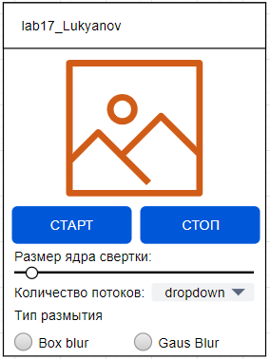

Рисунок 1 – Макет основной формы

На рисунке 2 показан внешний вид основной формы в приложении.

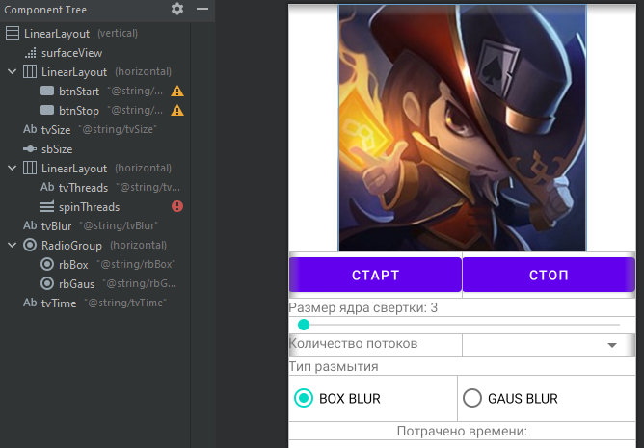

Рисунок 2 – Основная форма в приложении

Имена для компонентов в приложении брались из файла строковых ресурсов strings.xml (рис. 3).

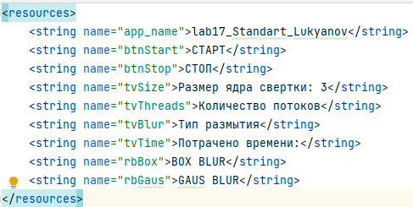

Рисунок 3 – Файл строковых ресурсов strings.xml

На рисунке 4 показана иконка приложения.

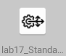

Рисунок 4 – Иконка приложения

На рисунке 5 показана картинка разрешением 256x256 пикселей в ресурсах приложения.

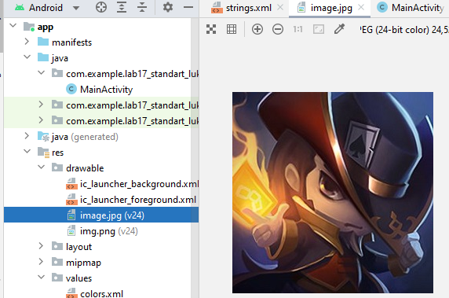

Рисунок 5 – Картинка в ресурсах

Демонстрация работы приложения

При запуске приложения отображается картинка из ресурсов и заполняется список для выбора количества потоков:

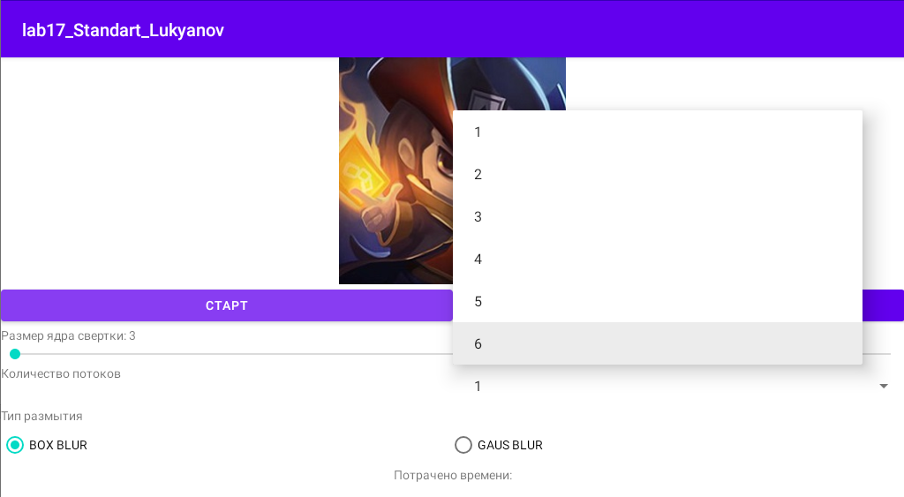

Рисунок 6 – Запуск приложения

При перемещении по слайдеру изменяется значение размера ядра свертки:



Рисунок 7 – Изменение значения размера ядра свертки

Изменяется количество задействованных потоков в соответствии с выбором из списка:

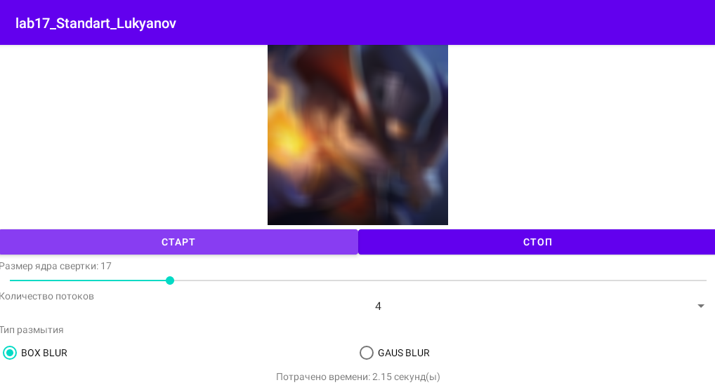

Рисунок 8 – Выбор количества потоков в приложении

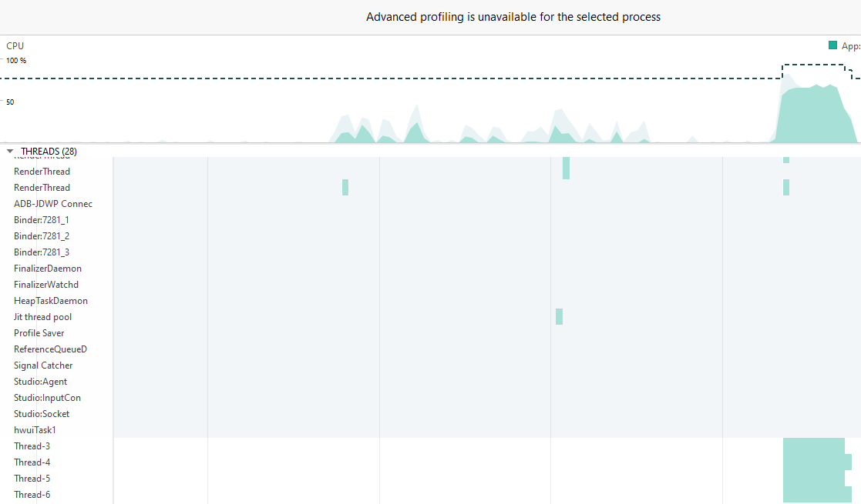

Рисунок 9 – Потоки в profiler

Также отображается затраченное на обработку время (рис. 8).

Если нажать «СТОП» во время обработки, то потоки остановится, и мы получим не полностью обработанное изображение:

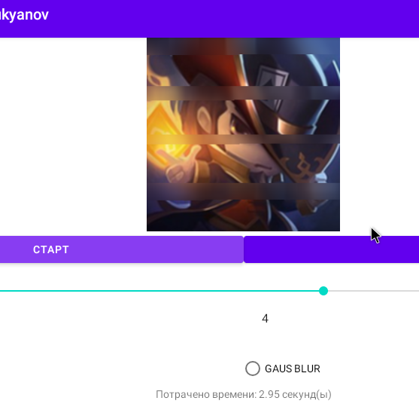

Рисунок 10 – Не полностью обработанное изображения

Также предусмотрен выбор типа размытия: «Box» (рис. 11) или «Gaussian» (рис.12).

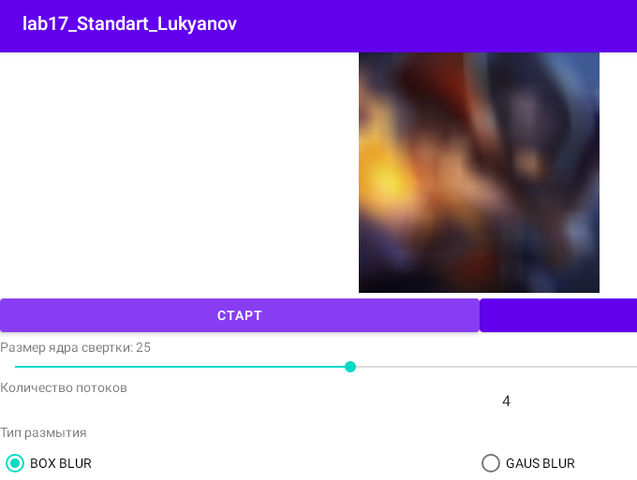

Рисунок 11 – Размытие «Box»

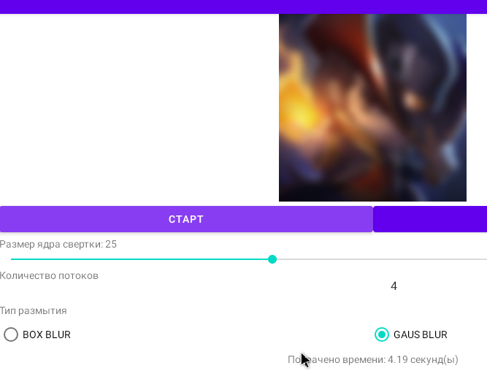

Рисунок 12 – Размытие «Gaussian»

Также можно задать размер ядра свертки: от 3 (рис. 13) до 64 (рис. 14).

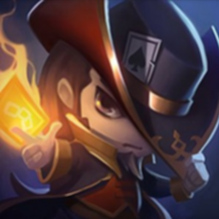

Рисунок 13 – Размер ядра свертки 3

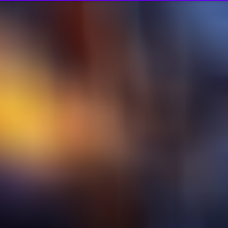

Рисунок 14 – Размер ядра свертки 64

Код приложения

**Класс основной формы «MainActivity»:**

package com.example.lab17_standart_lukyanov;  
  
import androidx.annotation.RequiresApi;  
import androidx.appcompat.app.AppCompatActivity;  
  
import android.graphics.Bitmap;  
import android.graphics.BitmapFactory;  
import android.graphics.Color;  
import android.graphics.drawable.BitmapDrawable;  
import android.graphics.drawable.Drawable;  
import android.os.Build;  
import android.os.Bundle;  
import android.util.Log;  
import android.view.SurfaceView;  
import android.view.View;  
import android.widget.ArrayAdapter;  
import android.widget.ImageView;  
import android.widget.RadioButton;  
import android.widget.SeekBar;  
import android.widget.Spinner;  
import android.widget.TextView;  
  
import java.sql.Date;  
import java.sql.Time;  
import java.time.Duration;  
import java.time.Instant;  
import java.time.LocalDateTime;  
import java.util.Calendar;  
import java.util.stream.DoubleStream;  
  
public class MainActivity extends AppCompatActivity {  
  
 SurfaceView surfaceView;  
 TextView tvSize;  
 TextView tvTime;  
 Spinner spinThreads;  
 SeekBar sbSize;  
 RadioButton rbBox;  
 RadioButton rbGaus;  
  
 ArrayAdapter<Integer> adp;  
  
 Integer coreSize = 3, threadCount, w, h, c, px, py, red, green, blue;  
 Boolean blur = false;  
  
 Bitmap bmp;  
 Bitmap res;  
  
 Drawable draw;  
  
 double[][] matrix;  
 double sumMatrix;  
  
 *//final double sigma = 0.84089642;* final double sigma = 5.5;  
  
 Thread[] t;  
  
 Instant start;  
 Instant end;  
 Duration timeElapsed;  
  
 @Override  
 protected void onCreate(Bundle savedInstanceState) {  
 super.onCreate(savedInstanceState);  
 setContentView(R.layout.*activity_main*);  
  
 bmp = BitmapFactory.*decodeResource*(getResources(), R.drawable.*image*);  
 w = bmp.getWidth();  
 h = bmp.getHeight();  
 res = Bitmap.*createBitmap*(w, h, Bitmap.Config.*ARGB_8888*);  
  
 surfaceView = findViewById(R.id.*surfaceView*);  
  
 tvSize = findViewById(R.id.*tvSize*);  
 tvTime = findViewById(R.id.*tvTime*);  
 spinThreads = findViewById(R.id.*spinThreads*);  
 sbSize = findViewById(R.id.*sbSize*);  
 rbBox = findViewById(R.id.*rbBox*);  
 rbGaus = findViewById(R.id.*rbGaus*);  
  
 adp = new ArrayAdapter<Integer>(this, android.R.layout.*simple_list_item_1*);  
 adp.add(1);  
 adp.add(2);  
 adp.add(3);  
 adp.add(4);  
 adp.add(5);  
 adp.add(6);  
 spinThreads.setAdapter(adp);  
  
 sbSize.setOnSeekBarChangeListener(new SeekBar.OnSeekBarChangeListener() {  
 @Override  
 public void onProgressChanged(SeekBar seekBar, int i, boolean b) {  
 coreSize = sbSize.getProgress() + 3;  
 tvSize.setText("Размер ядра свертки: " + coreSize);  
 }  
  
 @Override  
 public void onStartTrackingTouch(SeekBar seekBar) {  
  
 }  
  
 @Override  
 public void onStopTrackingTouch(SeekBar seekBar) {  
  
 }  
 });  
 }  
  
 public class Worker implements Runnable  
 {  
 public int y0;  
 public int y1;  
  
 public int w;  
 public int h;  
  
 public int coreSize;  
  
 public Bitmap bmp;  
 public Bitmap res;  
  
 public double[][] matrix;  
 public double sumMatrix;  
 double sumRed, sumGreen, sumBlue;  
  
 public boolean blur;  
  
 @Override  
 public void run()  
 {  
 for (int y = y0; y < y1; y++)  
 {  
 for (int x = 0; x < w; x++)  
 {  
 int red = 0;  
 int green = 0;  
 int blue = 0;  
  
 sumRed = 0;  
 sumGreen = 0;  
 sumBlue = 0;  
  
 for (int v = 0; v < coreSize; v++)  
 {  
 for (int u = 0; u < coreSize; u++)  
 {  
 int px = u + x - coreSize / 2;  
 int py = v + y - coreSize / 2;  
  
 if (px < 0) px = 0;  
 if (py < 0) py = 0;  
 if (px >= w) px = w - 1;  
 if (py >= h) py = h - 1;  
  
 if (px < 0)  
 Log.*e*("px value: " + px, "py value: " + py);  
 int c = bmp.getPixel(px, py);  
  
 sumRed += (double)Color.*red*(c) * matrix[u][v];  
 sumGreen += (double)Color.*green*(c) * matrix[u][v];  
 sumBlue += (double)Color.*blue*(c) * matrix[u][v];  
 }  
 }  
  
 if (!blur)  
 {  
 sumRed/=sumMatrix;  
 sumGreen/=sumMatrix;  
 sumBlue/=sumMatrix;  
 }  
  
 red = (int)sumRed;  
 green = (int)sumGreen;  
 blue = (int)sumBlue;  
  
 if (blur)  
 {  
 red /= coreSize * coreSize;  
 green /= coreSize * coreSize;  
 blue /= coreSize * coreSize;  
 }  
 res.setPixel(x, y, Color.*rgb*(red, green, blue));  
 if (Thread.*currentThread*().isInterrupted()) return;  
 }  
 }  
 }  
 }  
  
 @RequiresApi(api = Build.VERSION_CODES.*O*)  
 public void onStart(View view)  
 {  
 start = Instant.*now*();  
 threadCount = (Integer) spinThreads.getSelectedItem();  
 if (rbBox.isChecked()) blur = true;  
 else blur = false;  
  
 matrix = fillMatrix(blur);  
 sumMatrix = sumMatrix(matrix);  
  
 t = new Thread[threadCount];  
 Worker[] r = new Worker[threadCount];  
  
 int s = h / threadCount;  
  
 for (int i = 0; i < threadCount; i++)  
 {  
 r[i] = new Worker();  
 r[i].bmp = bmp;  
 r[i].res = res;  
 r[i].w = w;  
 r[i].h = h;  
 r[i].coreSize = coreSize;  
 r[i].matrix = matrix;  
 r[i].blur = blur;  
 r[i].sumMatrix = sumMatrix;  
 r[i].y0 = s * i;  
 r[i].y1 = r[i].y0 + s;  
 t[i] = new Thread(r[i]);  
 t[i].start();  
 }  
  
 Runnable run = new Runnable() {  
 @Override  
 public void run() {  
 for (int i = 0; i < threadCount; i++) {  
 try {  
 t[i].join();  
 } catch (InterruptedException e) {  
 e.printStackTrace();  
 }  
 }  
 draw = new BitmapDrawable(getResources(), res);  
 runOnUiThread(() ->  
 {  
 surfaceView.setForeground(draw);  
 setTime();  
 });  
 }  
 };  
 Thread tr = new Thread(run);  
 tr.start();  
 }  
  
 double sumMatrix(double[][] matrix)  
 {  
 double sum = 0;  
 for (int i = 0; i < matrix.length; i++)  
 {  
 for (int j = 0; j < matrix.length; j++)  
 {  
 sum += matrix[i][j];  
 }  
 }  
 return sum;  
 }  
  
 double[][] fillMatrix(boolean box)  
 {  
 double[][] matrix = new double[coreSize][coreSize];  
 double e;  
 double g1;  
 double x, y;  
 int median = coreSize / 2;  
 for (int i = 0; i < coreSize; i++)  
 {  
 for (int j = 0; j < coreSize; j++)  
 {  
 if (box) matrix[i][j] = 1;  
 else  
 {  
 g1 = 1.0D / (2 * Math.*PI* * (sigma*sigma));  
 x = Math.*pow*((i-median), 2);  
 y = Math.*pow*((j-median), 2);  
 e = Math.*pow*(Math.*E*, ((x + y) / (2 * (sigma*sigma))) / -1.0D);  
 matrix[i][j] = g1 * e;  
 }  
 }  
 }  
 return matrix;  
 }  
  
 @RequiresApi(api = Build.VERSION_CODES.*O*)  
 public void onStop(View v)  
 {  
 for (int i = 0; i < threadCount; i++)  
 {  
 t[i].interrupt();  
 }  
 draw = new BitmapDrawable(getResources(), res);  
 surfaceView.setForeground(draw);  
 setTime();  
 }  
  
 @RequiresApi(api = Build.VERSION_CODES.*O*)  
 void setTime()  
 {  
 end = Instant.*now*();  
 timeElapsed = Duration.*between*(start, end);  
 float sec;  
 sec = (int)timeElapsed.toMillis()/1000.0f;  
 tvTime.setText("Потрачено времени: " + String.*format*("%.2f", sec) + " секунд(ы)");  
 }  
}